Arquitectura de software

Sistemas de estión Herbal Bee

Integrantes Benito Castillo

Jheycob Ocares

Juan Escalona

Sidrak Segura

Tabla de  
contenido

Énfasis Encabezado 1 1

Encabezado 2 1

Encabezado 2 2

# Introducción Sistema de gestion Herbal Bee

Herbal Bee, productora y comercializadora de miel gourmet, empresa, la cual necesita un sistema de gestión para reemplazar el sistema actual, que se basa en documentación en papeles y archivadores

Scrum Máster (Analista): Sidrak Segura

Tester (QA) y entrega de reportes: Jheycob Ocares

Programador / Diseñador: Benito Castillo

Programador / DBA: Juan Escalona

Explicar y dar a conocer el proyecto, el o los integrantes del equipo y la(s) función(es) que cumplirá.

|  |  |  |  |
| --- | --- | --- | --- |
| Fecha | Versión | Descripción | Autor |
| 2020.06.08 | 1.0 | Versión inicial | Sidrak Segura C. |

## Problema a Resolver

(Explique cuál es el problema específico para resolver. Recuerde poner énfasis en la solución, no en el problema y pensando siempre en quienes serán los que usen el software)

En la empresa se trabaja con solo papeles y son guardados en carpetas, la solución es dejar un registro de cada cliente que va a la empresa y que quede registrado, para así tener un registro de los clientes que más compran miel, y no perderlos durante el tiempo.

## 

## Proposito

Propósito de crear este documento es establecer el alcance del requisito, establecer los flujos y diagramas, eso también incluye los tiempos y los costos asociados, como también visualmente el requerimiento.

## COntexto

* (explicar la situación ficticia del cliente) ejemplo:

La empresa Herbal Bee distribuye miel a sus clientes y cada día va en aumento su cartera de clientes, por esto se necesita un sistema web en java, que permita (CRUD):

1.- que al entrar al sistema tenga acceso directo y seguro (Login).

2.- gestionar los clientes

3.-el registro de los clientes

4.-Editar o actualizar los datos de los clientes

5.-Eliminar un cliente que no requiera más del servicio.

6.-Generar un reporte el cual muestre cuantos clientes ingresan.

Diagrama de caso de uso (será visto en clase)

(Agregar imagen de caso de uso)

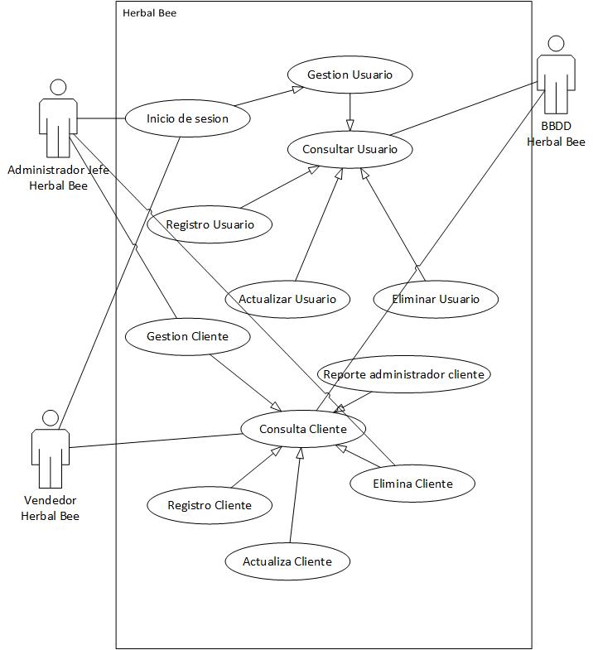

## Interfaces (crear para cada caso)

|  |  |
| --- | --- |
| **Interface** | Administrador Jefe |
| **Caso de Uso** | **Inicio de Sesión**. |
| **Caso de Uso** | **Consulta de Cliente** |
| **Caso de Uso** | **Registro de cliente** |
| **Caso de Uso** | **Actualizar Cliente** |
| **Caso de Uso** | **Eliminar Cliente** |

|  |  |
| --- | --- |
| **Interface** | Vendedor |
|  | **Inicio de Sesión** Este servicio permite que el vendedor pueda acceder al sistema.  Las operaciones de este caso de uso: el vendedor debe indicar su Run y contraseña. |
| **Caso de Uso** | **Consulta de Usuario**  Este servicio permite que el vendedor pueda revisar si el cliente está dentro del sistema.  Las operaciones de este caso de uso: el vendedor consulta si el cliente se encuentra registrado. |
| **Caso de Uso** | **Registro de cliente**  Este servicio permite que el vendedor pueda ingresar un nuevo cliente al sistema  Las operaciones de este caso de uso: El vendedor podrá ingresar un nuevo cliente |
| **Caso de Uso** | **Actualizar Cliente**  Este servicio permite que el vendedor pueda actualizar datos y su preferencia recibir el producto.  Las operaciones de este caso de uso: El vendedor ingresa e ingresa y actualiza datos del cliente. |
| **Caso de Uso** | **Eliminar Cliente**  Este servicio permite que el vendedor pueda eliminar a un cliente.  Las operaciones de este caso de uso: El vendedor elimina a un cliente de la lista, previa consulta al administrador. |

**Requerimientos no funcionales**

**(aca se agrega lo que no corresponde a programacion como tal)**

|  |  |  |  |
| --- | --- | --- | --- |
| **Identificación** | **Nombre** | **Descripción** | **Prioridad** |
| 01-RNF | Tiempo de respuesta | El tiempo de carga 5 segundos de respuesta. | Alta |
| 02-RNF | Interfaz del sistema | El sistema presentara una interfaz simple, sin muchos colores | Alta |
| 03-RNF | Seguridad | El sistema deberá ser seguro, ya que se trabaja con datos confidenciales del pasciente | Alta |
| 04-RNF | Registro | El sistema deberá tener un archivo de log que contenga todas las transacciones realizadas en sistema | Alta |
| 05-RNF | Disponibilidad | La disponibilidad por 24 horas, / dias de la semana. | Alta |
| 06-RNF | Sistema Robusto | El acceso a los datos debe ser de forma segura | Alta |
| 07-RNF | Documentación | El sistema debe disponer de documentación de usuario, como de requerimiento. | Alta |